

南通大学学历继续教育综合服务平台

（毕业/学位审核）

操

作

手

册

南通大学继续教育学院
2024年5月

登录平台

1.访问网址： https://jxjypt.ntu.edu.cn
注：推荐使用火狐、谷歌chrome，IE9.0以上或360浏览器。
2. 教学点管理员务必选择 “机构账号登录”；
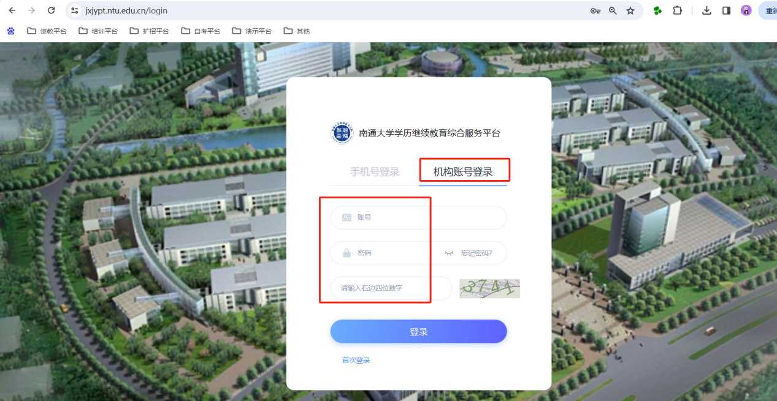
3.输入账号和密码
账号：工号
初始密码：edu@手机号

- 毕业审核（教学点/学院初审+提交名单）
1.在左侧导航栏，依次点击“毕业相关”——“毕业审核管理”，进入审核管理页面；
2.在页面上方的筛选区，将“学籍年级”和“学习年级”均选为2020级，筛选下“层次”为高起本，点击“查询”，出现的数据即为本次需要审核的毕业生列表；
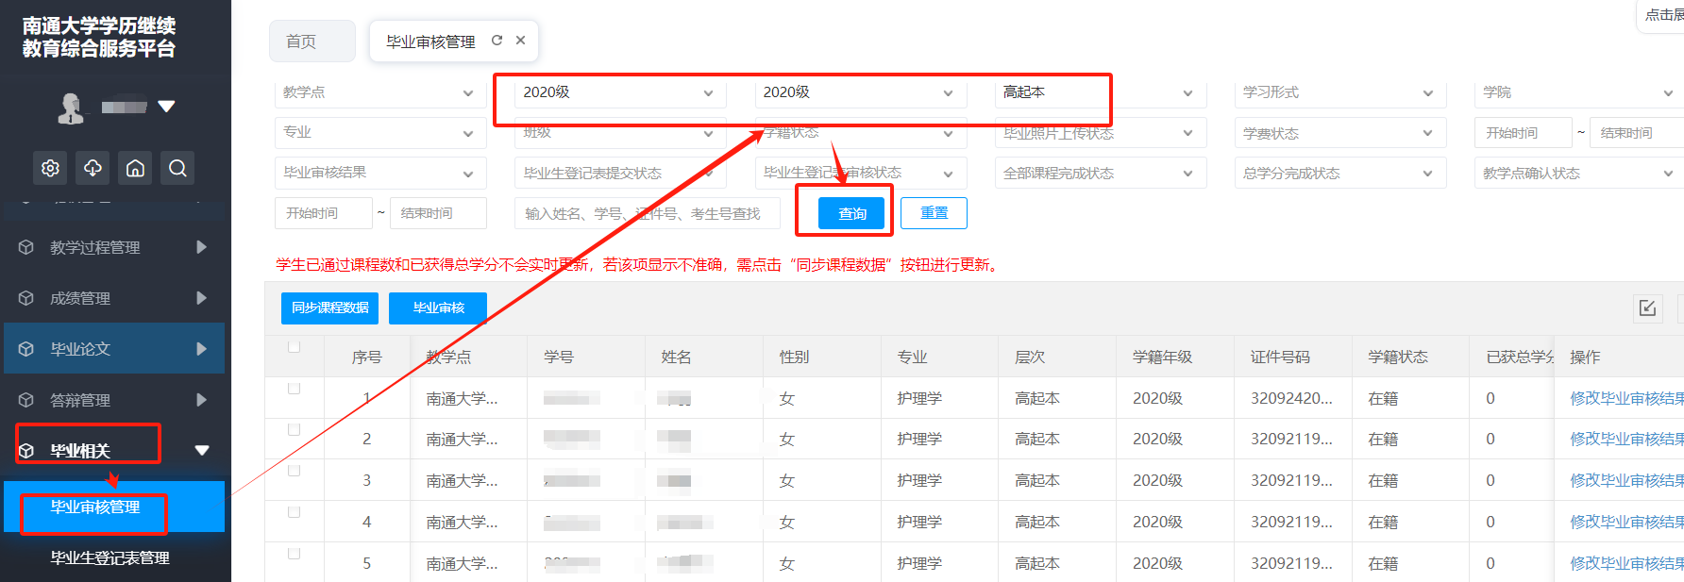
- 同步课程数据：学生已通过课程数和已获得总学分不会实时更新，若该项显示不准确，需点击“同步课程数据”按钮进行更新。
- 系统自动批量审核：点击列表上方的“毕业审核”。会有一个弹窗提示，点击确认后，系统即自动执行审核任务，将学生数据与毕业条件进行对比；
注：本次毕业条件为：a.教学计划课程b.毕业生登记表c.毕业照片
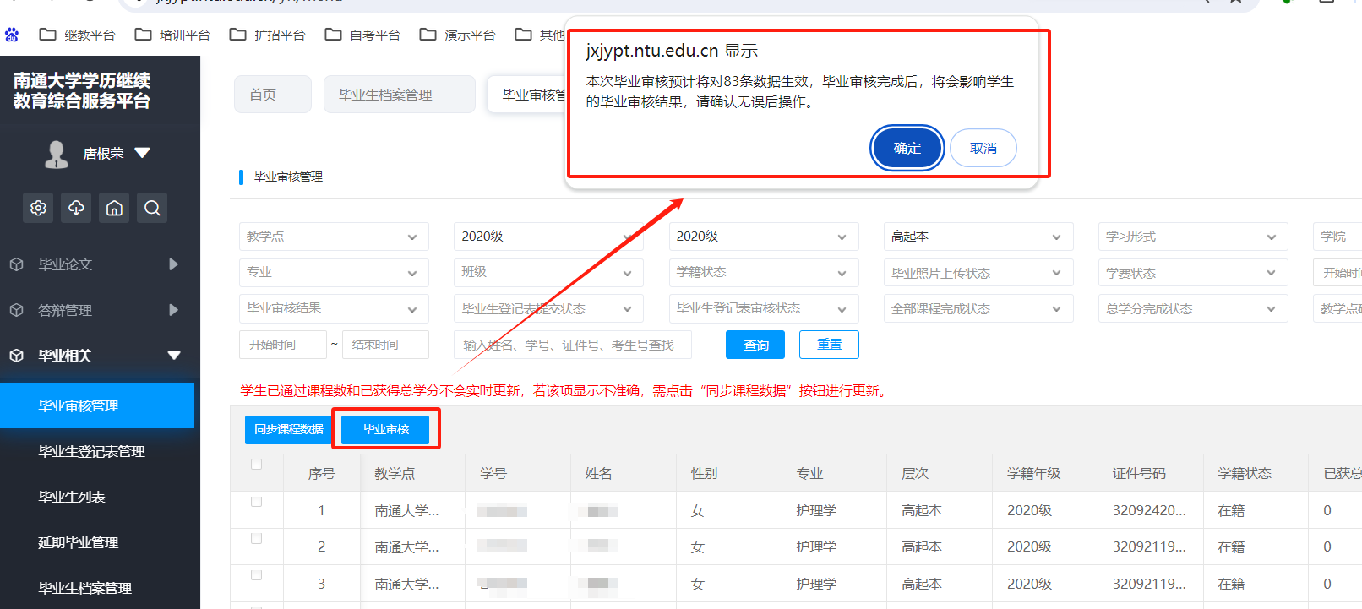
5.点击左侧导航栏任务中心图标，可查看“毕业审核任务”的执行情况。
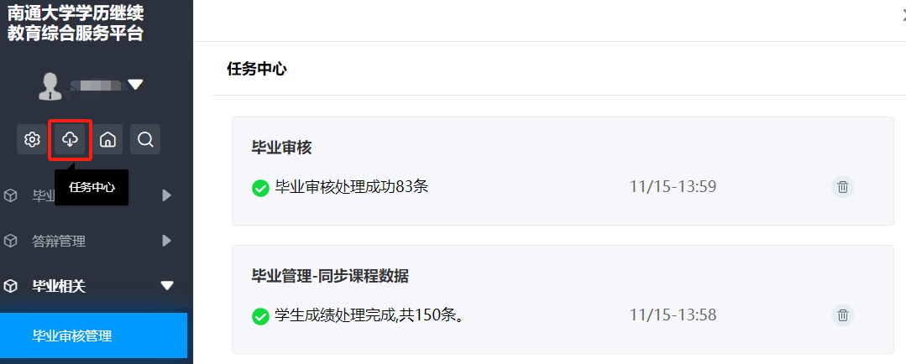
5. 显示处理成功后，可返回毕业审核管理界面。点击“查询”刷新数据，查看毕业审核结果。
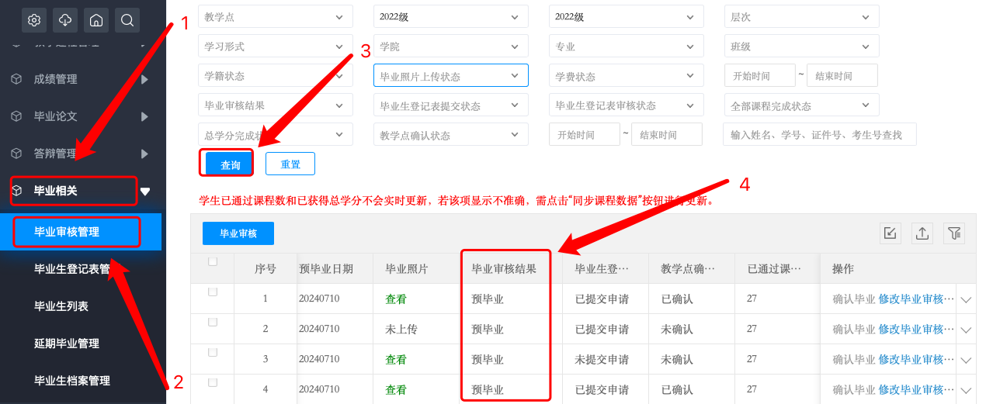
其中，“预毕业”代表学生符合毕业条件；
“不合格”代表学生未满足毕业条件；
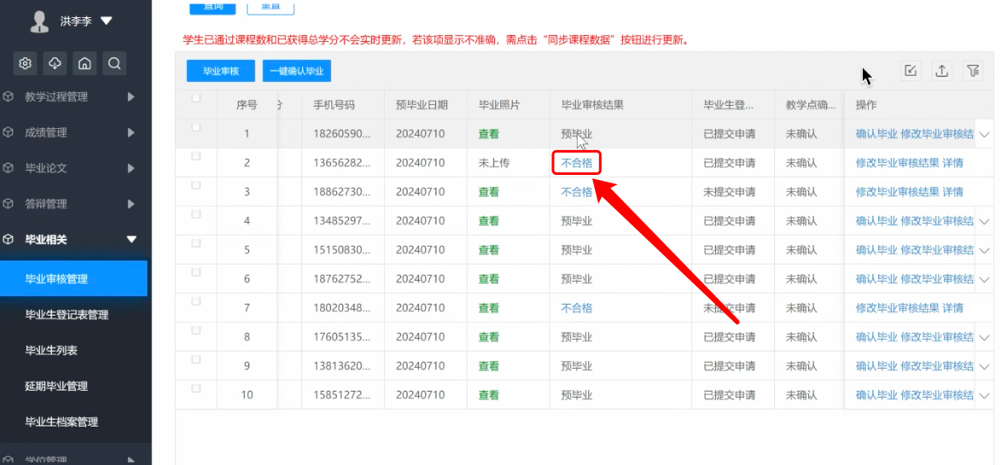
6.教学点个别/批量初审：点击“不合格”可查看具体原因，经线下核实，需要修改结果的，可点击右侧“修改毕业审核结果”，调整为对应的状态。
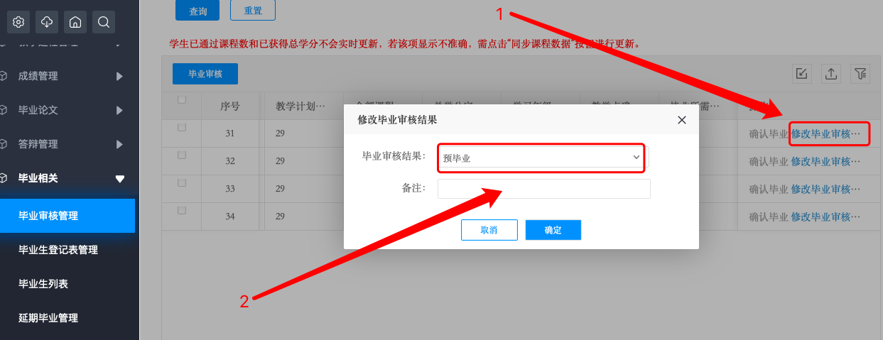

7.提交毕业名单
学生毕业审核工作完成后，需要向继教院提交毕业名单。
在审核界面，学籍年级和学习年级选择“2020级”，层次信息选择“高起本”，毕业审核结果选择“预毕业”，点击“查询”，即显示所有符合要求的毕业名单。
点击“一键确认毕业”，即可将名单提交给继教院。【教学点确认毕业的时间为：2024-11-25 00:00:00-2024-12-06 00:00:00】
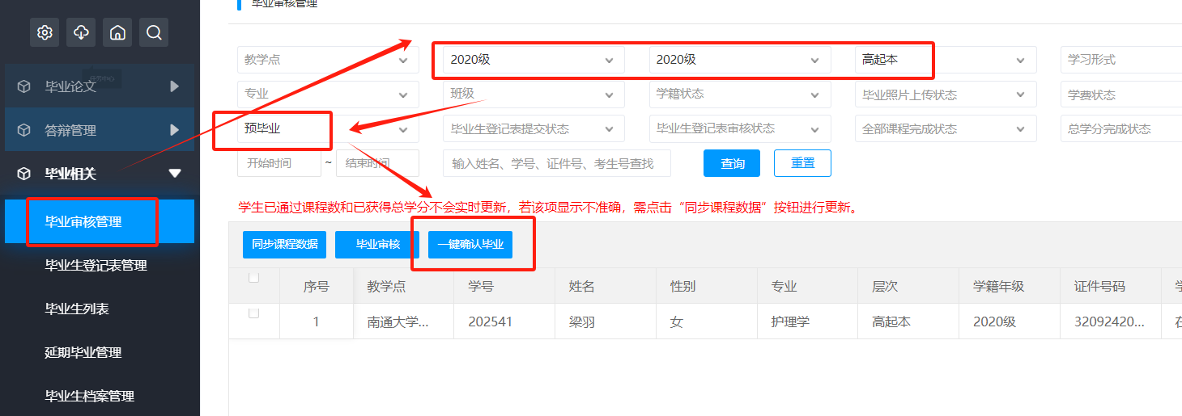

8.查询毕业生列表
提交后的毕业生，由继教院发布后，会出现在“毕业生列表”中。可在此查看学生最终的毕业状态和毕业证书编号；
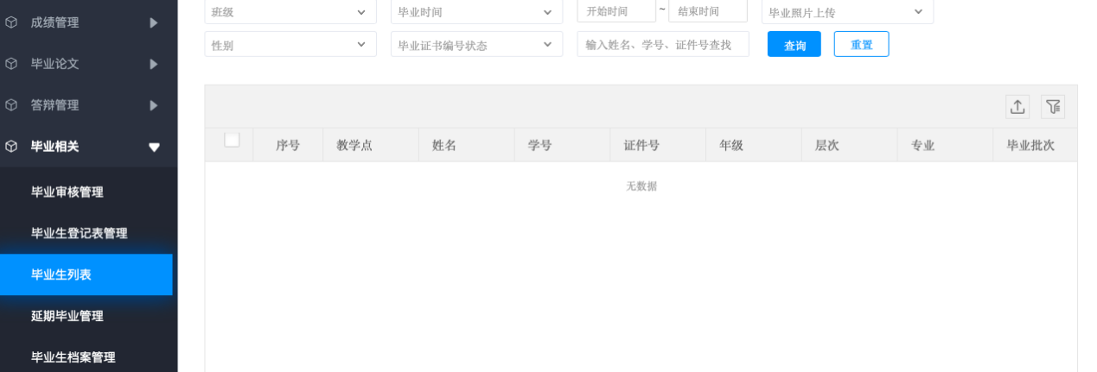

9.档案导出
（1）对于毕业的学生，可以通过“毕业相关”——“毕业生档案管理”，进行学籍卡、成绩单、毕业生登记表等资料的导出；
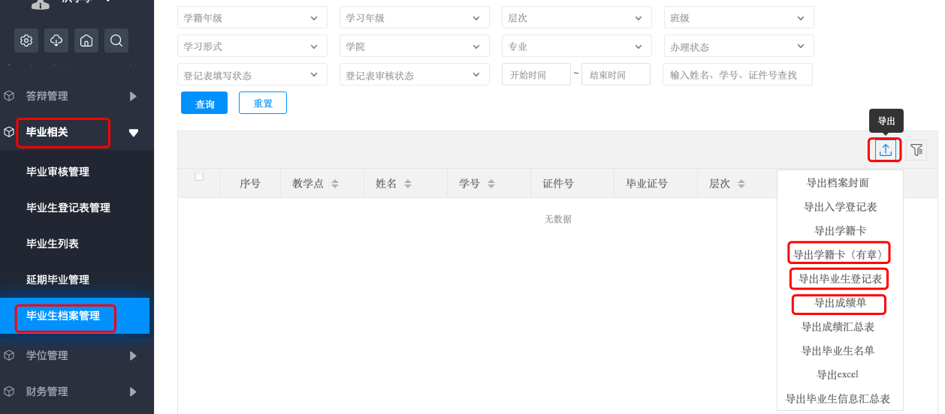

（2）导出时，需要先对导出对象进行筛选并点击“查询”
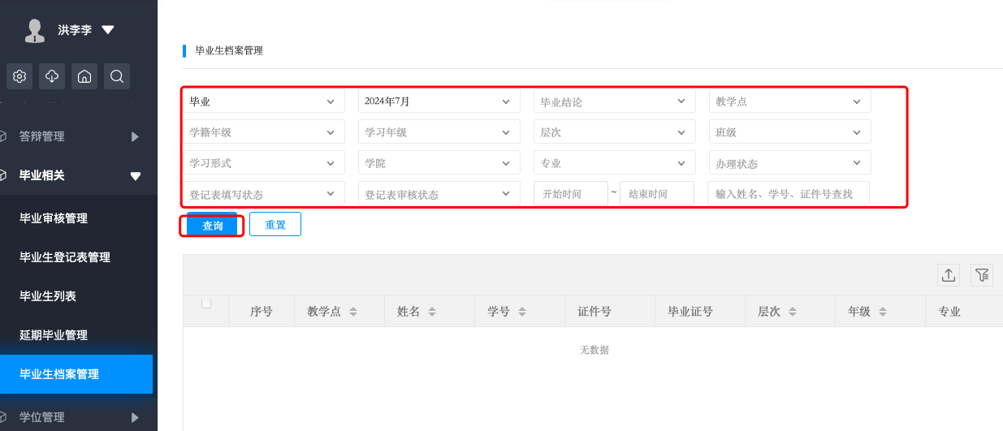
（3）导出时，可勾选单个学生，也可勾选多个学生。如不勾选，默认导出列表中所有学生。
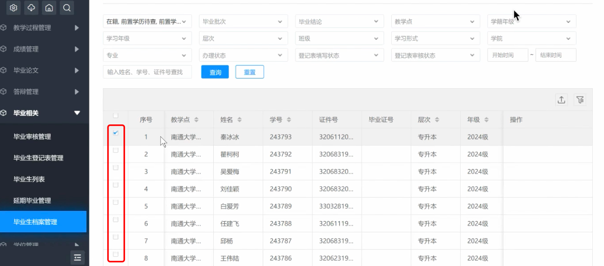

（4）导出的文档可以在任务中心查看和下载。
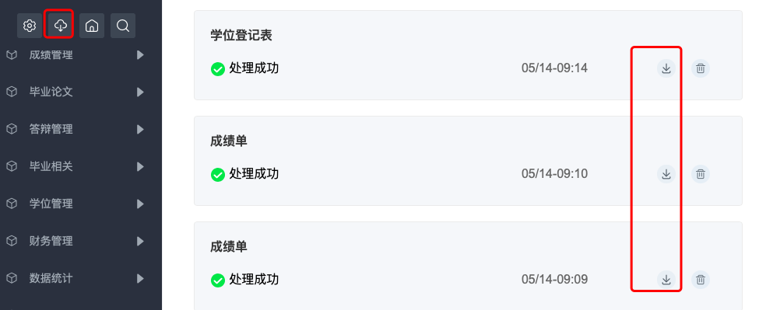
- 学位审核（教学点初审/学院终审并提交名单）
1.依次点击“学位管理”——“学位审核及授予”——“学位申请审核管理”，进入审核页面；

2.系统自动批量初审
在筛选区域，学生申请状态选择“已申请”，点击“查询”，返回所有提交学位申请的学生列表。
点击右上角“学位条件审核”，确认信息后，系统自动执行“学位条件审核”任务；
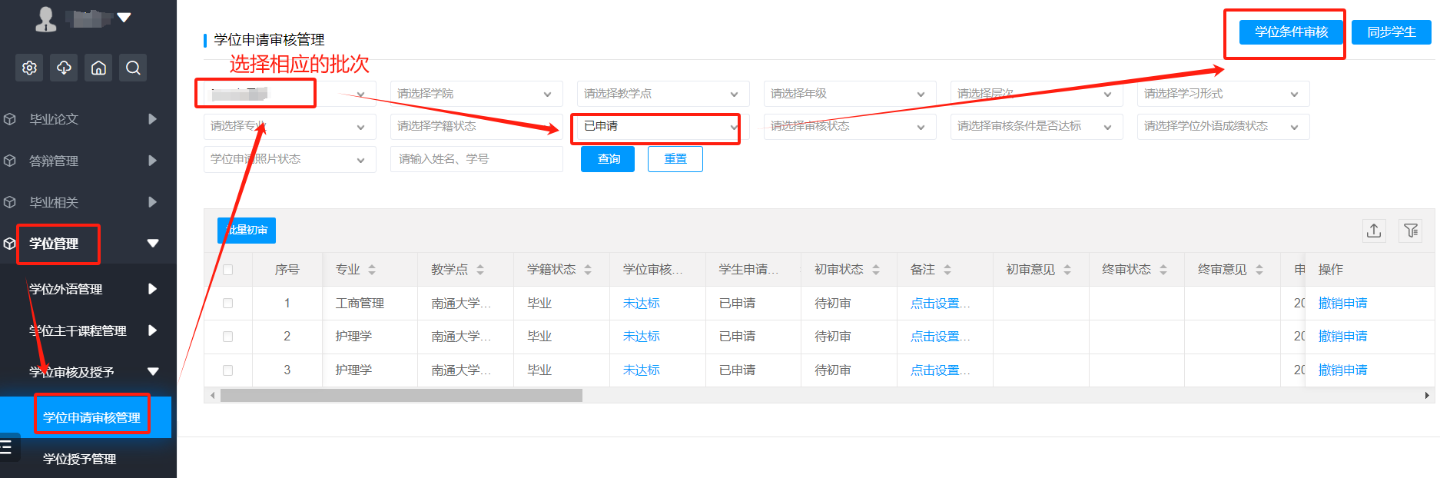
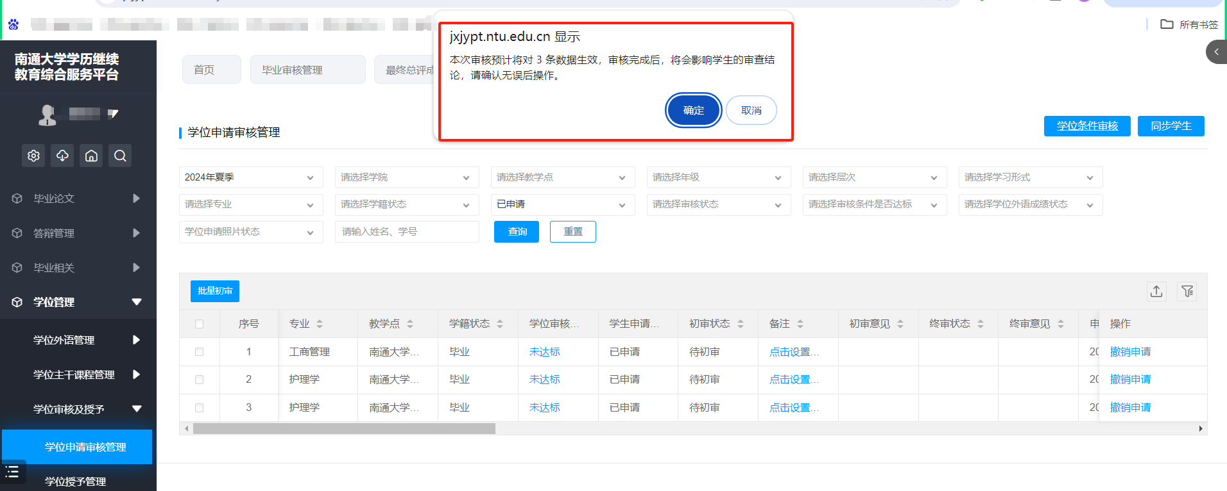
3.可以在任务中心，查看审核任务的进度；
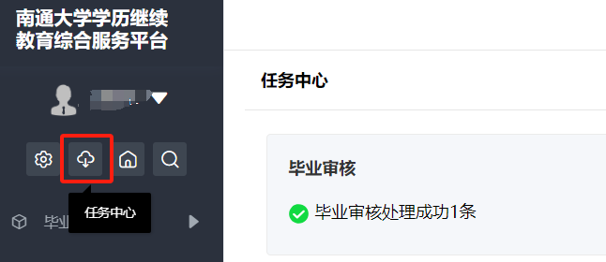
4.对审核结果的查看和处理

（1）审核结果会在“学位申请条件是否达标”字段中显示；
其中“未达标”代表学生不符合本次学位申请条件，点击“未达标”可查看原因；
“已达标”代表学生符合本次学位申请条件。
注：1.学位申请条件包括：a.学位外语成绩合格；b.学位课程成绩合格
2.只有教学点先让系统执行了“学位条件审核”任务，学生空间才有“达标状态”，学生才能在空间看到否符合学位申请条件。
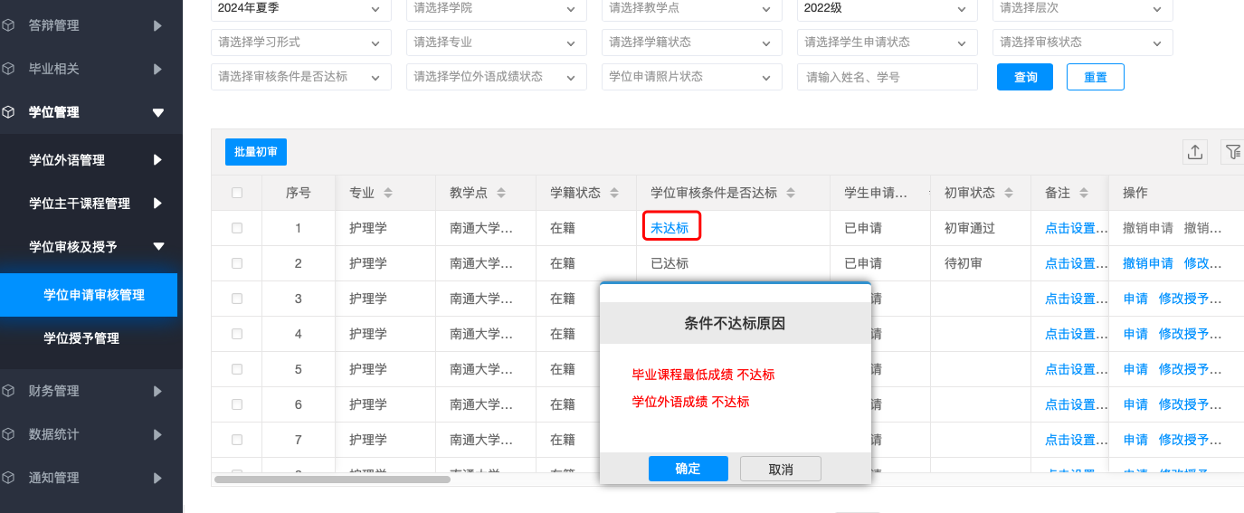
（2）针对有异议的结果，经线下核实后，可通过“修改授予结论”更改为对应状态；
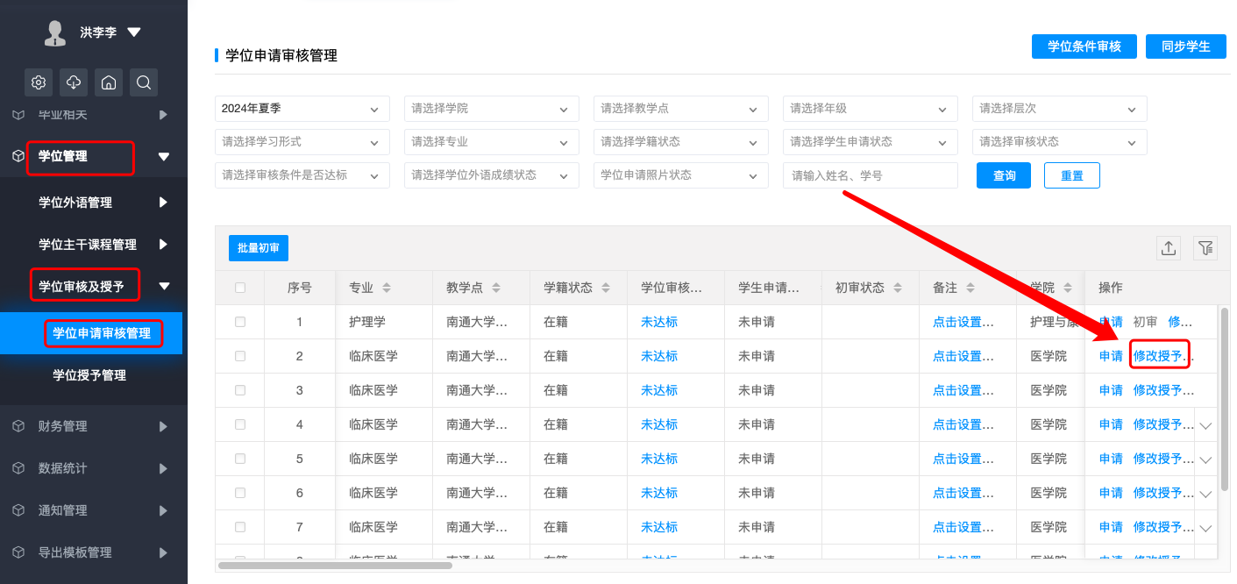
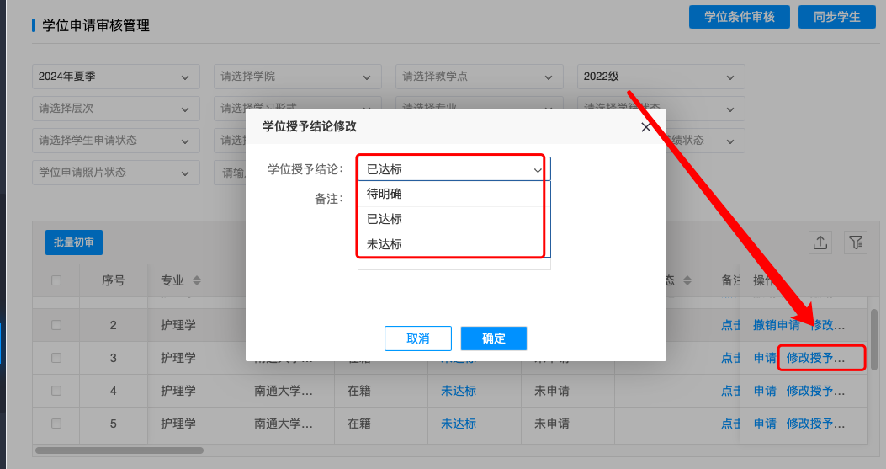
（3）教学点个别/批量初审：系统批量审核后，教学点可对已达标的学生进行个别/批量的初审，给出初审意见并进行电子签名。（仅教学点管理员需要初审）
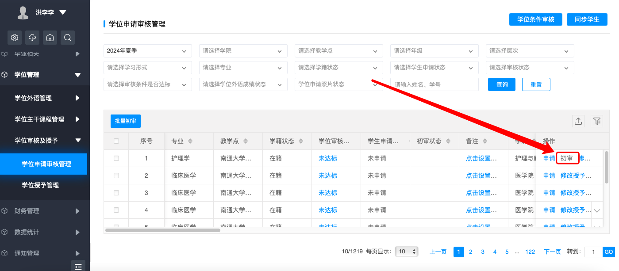
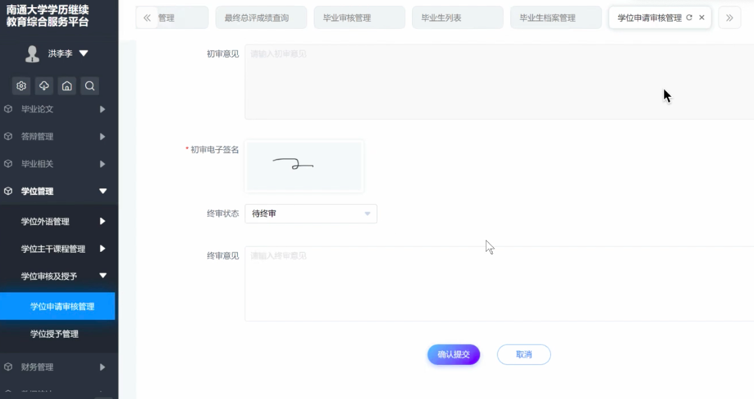

3.对学生的学位申请进行终审（仅学院管理员需要操作）
在筛选区，“审核条件是否达标”选择“已达标”，点击“批量终审”，即将学位申请名单提交给继教院。同时提交的学生名单从申请审核页面消失。
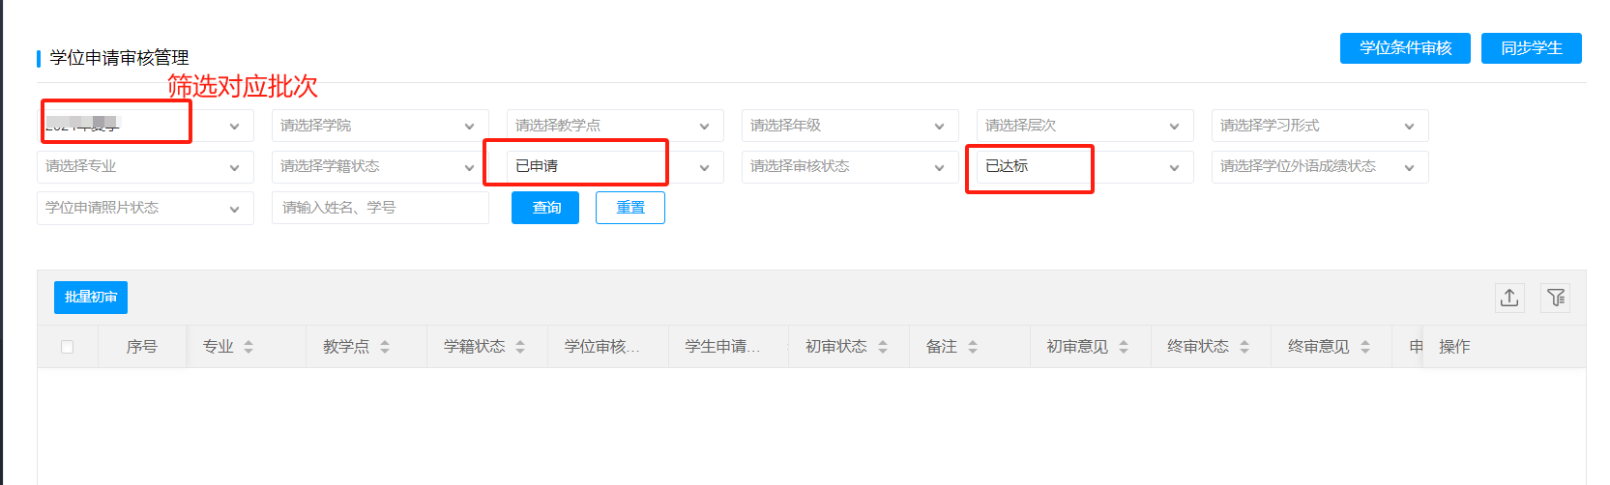
4. 继教院发布后，学生名单才会出现在“学位授予管理”页面，可以查看学位发布状态；
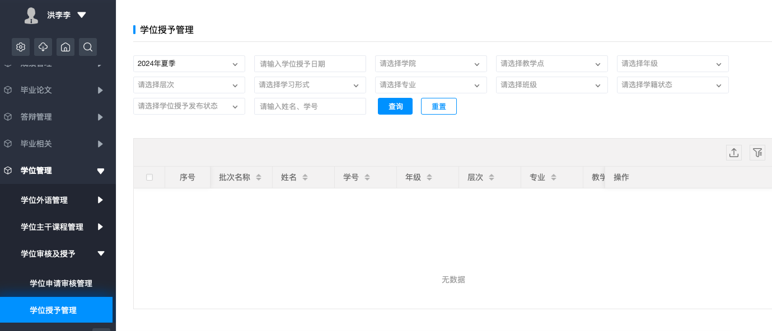
5.可以在“学位审核管理”页面，点击导出按钮，选择导出学位申请信息汇总表。
